Don’t care output
Nei circuiti a priorità possiamo usare degli input don’t care per scrivere in maniera più succinta le tabelle di verità. I valori don’t care (x) si possono avere in output, ma diversamente da quelli di input, essi indicano un valore di output che non mi interessa perché non mi aspetto una certa configurazione (quindi è irrilevante che sia 0 o 1). Nel caso del display a 7 segmenti, da 0 a 9, scrivevamo la tabella di verità in base ai 7 segmenti. Dalle cifre 10 a 15, per gli input illegali mettevamo, per convenzione 0, a tutti i segmenti (display tutto spento) poiché sono cifre che non hanno una codifica. Questo però, nel momento in cui andiamo a scrivere la tabella di verità, ci porta ad avere molti 0 che ci impediscono di creare bolle più grandi per avere implicanti con più letterali ed espressioni più succinte. Se veramente questi codici non corrispondono a nessuna cifra, chi ha costruito il circuito dovrebbe fare in modo che non escano mai. In forma sintetica, dico che i valori associati a questi codici sono X, ovvero dei valori don’t care, questo è vantaggioso per semplificare le forme SOP.
Per esempio, le tabelle di verità precedenti, Sa e Sb, riscritte con output don’t care sarebbero così:
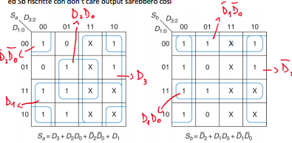
Siccome non ci importa se un valore X corrisponde a 0 o ad 1, nella minimizzazione di un’espressione decideremo noi, in modo opportuno, se il loro valore sarà 0 o 1, in modo tale da poter creare bolle più grandi. In particolare, in una K-map, sostituendo i valori X con degli 1 se questo permette di avere un numero inferiore di bolle o bolle più grandi. L’associazione ovviamente deve essere uniforme quindi se associo ad un valore X=1 esso varrà sempre 1. Inoltre, è possibile creare una bolla ai quattro angoli, questo perché la struttura di queste mappe è toroidale dato che le caselle degli angoli sono adiacenti tra loro.
Finchè ho 3/4 variabili va bene usare le K-maps, ma già dal momento in cui abbiamo 5 variabili diventa difficile e dovrei scrivere 2 mappe, in cui in una suppongo che A=0 mentre in un'altra suppongo A=1. Queste formano un'unica tabella, in cui queste due griglie sono adiacenti tra loro:
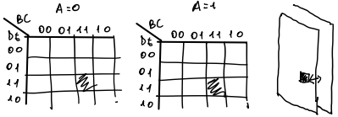
Fra due caselle omologhe di questa tabella varia solo il litterale A, che una volta è=0 ed un'altra volta è =1, quindi è come se fossero adiacenti tra loro.

Prendendo l’esempio precedente:
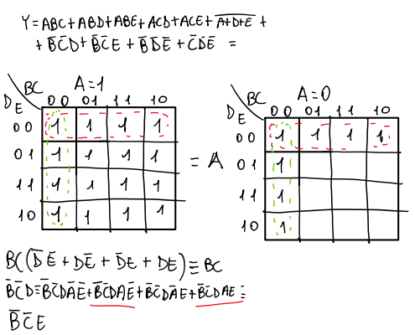
Suppongo quindi che A sia sempre uguale ad 1, quindi che l’espressione sia uguale ad A + altri implicanti. Sapendo ciò, vado a vedere gli altri implicanti supponendo che A=0. Una volta ottenuta la mappa di Karnaugh scrivo i mintermini, formando prima le bolle.
(ricorda che gli 1 dove nell’altra tabella ci sono 0 non vanno presi quando si formano bolle tridimensionali).
In questo caso invece uso bolle normali, non tridimensionali:
